
Witaj na stronie Granicznej Stacji Sanitarno-Epidemiologicznej w Dorohusku, inaczej nazywaną Sanepidem na granicy.
Znajdujemy się na przejściu granicznym w Dorohusku.

Sanepidem na granicy kieruje Państwowy Graniczny Inspektor Sanitarny
w Dorohusku. W pracy pomagają mu jego pracownicy.

Nasze działania pomagają dbać o zdrowie Twoje jak również osób podróżujących, zapewniając bezpieczeństwo epidemiologiczne i sanitarne na granicy naszego państwa.





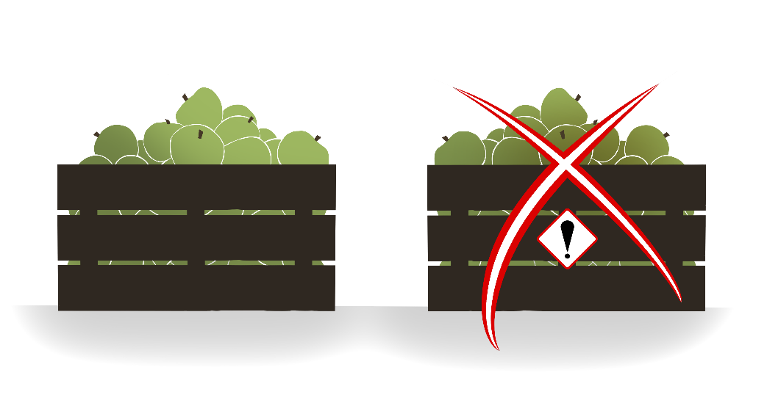
Sanepid na granicy chroni Ciebie sprawdzając również żywność przywożoną
do Polski z krajów spoza Unii Europejskiej, aby była zdrowa i bezpieczna. Sprawdzamy też czy materiały i wyroby mające kontakt z Twoją żywnością były bezpieczne.
Żeby załatwić sprawy w Sanepidzie na granicy w Dorohusku można:
- napisać do nas na adres:
Graniczna Stacja Sanitarno-Epidemiologiczna w Dorohusku,
22-175 Dorohusk
- możesz też napisać do nas za pomocą internetu na adres e-mail: gsse.dorohusk@sanepid.gov.pl
- możesz również przyjść do nas i spotkać się z nami. Pamiętaj, że pracujemy dla Ciebie w godzinach od 7.30 do 15.00, na przejściu granicznym
w Dorohusku, ale gdybyś potrzebował naszej pomocy albo miał pytanie możesz dzwonić przez 24 godziny na dobę na numer telefonu komórkowego 504 966 080 oraz 82 566 17 14.

Inne ważne i aktualne informacje możesz znaleźć na stronie internetowej
https://www.gov.pl/web/gsse-dorohusk

